Veke 16

Er det ting de lurer på, er det berre å ta kontakt. Eg er tilgjengeleg heile veka på Visma eller på mobiltelefon 99360172.

Det er og lov for elevane å be om Teams-samtale med meg (videosamtale) viss det er t.d oppgåver i matte dei tykkjer er vanskelege.

Leselekse:
Me held på Relemo og Lesemeister også denne veka. Frå neste veke vert det andre typar tekstar dei skal lese.
På Lesemeister har eg sendt elevane utfordringar på nokre bøker som dei kan lese. Hugs leseloggen.

Elles oppfordrar eg fleire til å registrere seg på norlijunior.no, her er det fortsatt att eit par veker av lesekonkurransen, og sjølv om få har registrert seg, har klassen allereie oppnådd eit trofé: London.

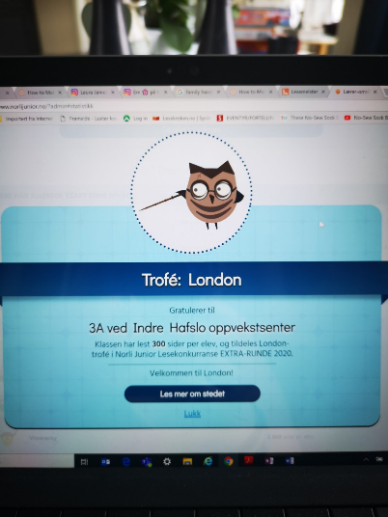

Tysdag | Onsdag | Torsdag | Fredag
Norsk:
Skal:  Lesing:  Relemo: Les 4 gonger  + Lesemeister 20 minutt, skriv Leselogg (på Fronter/Office365)  Skrive:  Skriv frå påskeferien din, oppgåva ligg under Norskmappa på Office365  Klarar du å legge eit bilete inn på teksten din, er det flott om du gjer det og! | Skal:  Relemo: Les 4 gonger  + Lesemeister 20 minutt, skriv Leselogg (på Fronter/Office365)  Elle Melle språkbok:  Les faktaruta s. 80 høgt saman med ein vaksen.  Les læreorda høgt.  Gjer oppgåve 1 og 2 s. 80 og 81 | Skal:  Relemo: Les 4 gonger  + Lesemeister 20 minutt, skriv Leselogg (på Fronter/Office365)  Elle Melle språkbok:  Oppgåve 3 og 4 s. 81 - oppgåve 4 skriv du på Norskmappa di på Office365 | Skal:  Relemo: Les 4 gonger  + Lesemeister 20 minutt, skriv Leselogg (på Fronter/Office365)  Elle Melle Språkbok:  Oppgåve 5 s. 82 og 83 - skriv setningane dine på Norskmappa di på Office365 (ikkje i boka!)
Matte:
Skal:  10 minutt på Multi Smart Øving  Skal Multibok:  Prøveside 44 - send bilete av sida til Trude | Skal:  10 minutt på Multi Smart Øving  Skal Multibok:  Oppgåva med to prikkar s. 45, oppgåva med to prikkar s. 46 og oppgåve med tre prikkar s. 46 | Skal:  10 minutt på Multi Smart Øving  Skal Multibok - Nytt tema:  NB! Rett prøvesida di på Office 365!  Før du startar å jobbe med dette, ser du videoane som ligg lenka på Office365, under Matte-mappa di.  Gjer s. 50 | Skal:  10 minutt på Multi Smart Øving  Skal Multibok:  Gjer oppg. 51 og 52 - bruk
Engelsk:
https://www.oxfordowl.co.uk/  Sjå lenke og framgangsmåte under Engelsk-mappa på Office365 - 10 min | https://www.oxfordowl.co.uk/  Sjå lenke og framgangsmåte under Engelsk-mappa på Office365 - 10 min | Spel spelet som ligg under engelskmappa di på Office365
Andre fag:
Teams klokka 10.00  Kunst og hv:  Arbeidsoppgåve ligg under Kunst og håndverksmappa på Office365  Kroppsøving:  Eigentreningsprogram | Krø:  Teams klokka 10.30  Koding:  https://skole.salaby.no/kodeskolen - 45 min | Teams:  Me møtes på Teams klokka 10.00, og gjennomgår det nye temaet i matematikk. | Teams klokka 10.30: Oppsummere veka  Uteskule:  Sjå arbeidsoppgåve i mattemappa di på Office365

Frivillig:
* Matte: mattematchen.no
* Lesing: Opprett profil på norlijunior.no, og registrer bøkene dine

